Avuksi koulun päihdetoimintasuunnitelman tekemiseen
Ehkäisevä päihdetyö on isossa roolissa koulun arjessa. Klaari Helsinki on koonnut avuksenne asioita, joita on hyvä huomioida koulun päihdetoimintasuunnitelmaa tehtäessä perusopetuksessa. Lopusta löydät toimintamalli esimerkkejä ja linkkilistan.

- On hyvä listata ja avata lait ja Helsingin kaupungin menettelytapaohje päihdetoimintasuunnitelmaan liittyen.

- Mitä koulunne päihdekasvatukseen kuuluu?

- Mitä teillä (ja yhteistyökumppaneilla) on tarjolla kullekin luokkatasolle?

- Miten koulussa toimitaan päihteitä ja niiden käyttöä, hallussapitoa koskevissa asioissa?

- Kodin ja koulun yhteistyö?

- Koulun säännöt, toiminta ja ennaltaehkäisy koulun arjessa ja retkillä.

- Eri päihteet ja keskeiset toimintamallit (tupakkatuotteet, alkoholi, huumeet ja lääkkeet päihdyttävässä tarkoituksessa).
a) Epäily päihteiden käytöstä Miten toimitaan? Keneen otetaan yhteyttä ja kuka ottaa yhteyttä?
b) Päihtynyt nuori Miten toimitaan? Keneen otetaan yhteyttä ja kuka ottaa yhteyttä?
c) Päihteitä nuoren hallussa Miten toimitaan? Kuka tekee ja mitä? Keneen yhteys?
- Mistä tunnistaa päihteitä käyttäneen nuoren?

- Hoitoonohjaus Miten toimitaan? Minne ja kuka ohjaa? Esim. huumeiden käyttö
- Seuranta kuka vastaa?

- Yhteistyötahot yhteystietoineen?

- Hoitavia tahoja yhteystietoineen?

Valmis päihdetoimintasuunnitelma tulee olla niin koulun henkilöstön, oppilaiden kuin huoltajien tiedossa. Miten toimitaan, löytyykö esim. koulun kotisivuilta, Wilmasta?

Jokavuotinen tarkastus, mahdollinen päivittäminen ja arviointi. Sopikaa, kuka on vastuussa ja kuka päivittää? Kuka hyväksyy suunnitelman?

Lisäksi: HUOLTAJAN PÄIHTEIDENKÄYTÖSTÄ

On tärkeää puuttua asiaan, jos epäillään, että huoltajan päihteidenkäyttö vaikuttaa oppilaaseen kielteisellä tavalla. Koulun henkilöstön tärkein tehtävä on auttaa ja tukea oppilasta niin, että hänestä tuntuu, että aikuiset kuuntelevat ja välittävät.
Joitakin sääntöjä vuorovaikutukseen oppilaan kanssa:
- älä puolustele tai vähättele huoltajan käyttäytymistä
- älä puhu huoltajasta tuomitsevasti oppilaalle

Oppilasta voi rohkaista käymään koulukuraattorin vastaanotolla tai ottamaan yhteyttä Helsingin kaupungin nuorisoasemiin, joista päihteiden ongelmakäyttäjien läheiset saavat tukea.
Jos oppilaan tarpeita ja hyvinvointia laiminlyödään tai on merkkejä esimerkiksi oppilaan joutumisesta alttiiksi väkivallalle, tulee välittömästi ottaa yhteyttä lastensuojeluun.

EHDOTUS TOIMINTAMALLIKSI, KUN OPPILAS TAVATAAN KÄYTTÄMÄSTÄ TUPAKKATUOTETTA KOULUN ALUEELLA

Puhuttele oppilasta ja tee selväksi, että tupakointi on kielletty koulun alueella ja että lain mukaan aikuisten velvollisuus on puuttua asiaan.

Kerro oppilaalle, miten koulussa toimitaan, jos oppilas tavataan tupakoimasta tai käyttämästä nuuskaa.

Ota yhteyttä huoltajaan yhdessä oppilaan kanssa. Oppilas voi soittaa itse huoltajalle valvonnan alaisena. Jos huoltajaa ei tavoiteta, luokanohjaaja tai toinen opettaja ottaa häneen yhteyttä myöhemmin samana päivänä.

Tee ilmoitus Wilmaan luokanohjaajalle ja merkintä oppilaalle. ”Tiedoksi: Oppilaan on havaittu tupakoivan koulun alueella, huoltajaa on yritetty tavoittaa puhelimitse.”

Täytä huoltajalle lähetettävä ilmoitus. Kopioi ilmoitus ja anna kopio rehtorille. Postita ilmoitus kotiin oppilaan huoltajalle. Oppilas palauttaa huoltajan allekirjoittaman ilmoituksen rehtorille tai luokanohjaajalle.

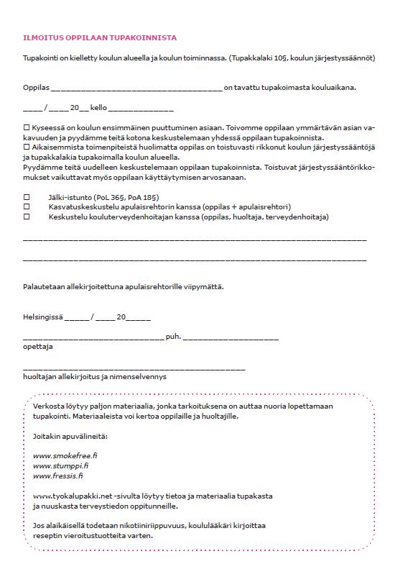

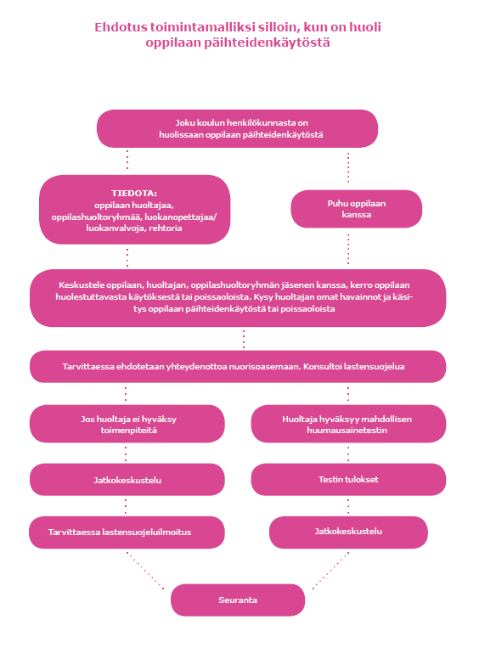

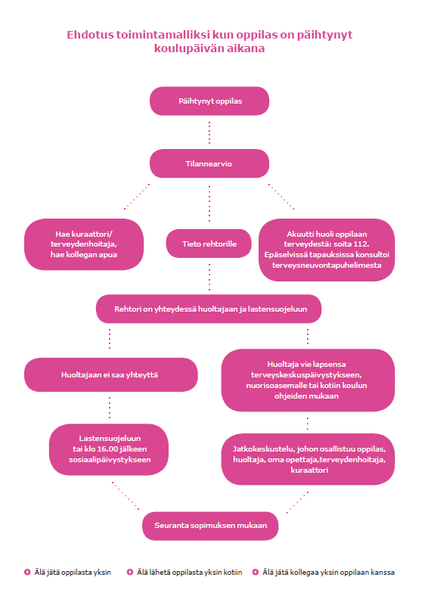

Linkkilista 2021

Tietoa nuuskasta ja muista tupakkatuotteista
http://smokefree.fi/nuuskakoukku/ Nuuskakoukku-hankkeen nettisivut (Ehyt ry)
https://suomenash.fi/ Suomen ASH ry on valtakunnallinen kansanterveysjärjestö ja tupakkapolitiikan asiantuntija.

Nuorista ja alkoholista
https://www.mll.fi/vanhemmille/vinkkeja-lapsiperheen-arkeen/nuori-kiinnostuu-alkoholista/ (MLL)
http://www.ehyt.fi/sites/default/files/julkaisut/tositietoa-alkoholi-digi.pdf (Ehyt ry)
https://areena.yle.fi/audio/1-4095741 Runsas alkoholinkäyttö erityisen haitallista kehittyville aivoille –radio-ohjelma. (Yle)

Tietoa kannabiksesta
www.tsekkaafaktat.fi (Ehkäisevän päihdetyön järjestöt)
https://paihdelinkki.fi/fi/tietopankki/pikatieto/kannabis (A-klinikkasäätiö)
https://nuortenlinkki.fi/tietopiste/tietoartikkelit/huumeet-ja-laakkeet/kannabismyytit (A-klinikkasäätiö)
http://www.ehyt.fi/sites/default/files/tiedostot/tositietoa_kannabis_verkko.pdf (Ehyt ry)
https://kannabishanke.fi/wp-content/uploads/2018/10/Faktapaperi-MV.pdf (Ehyt ry ja YAD ry)
https://kannabishanke.fi/podcast/ Ehytin Nuoret ja kannabis -aiheinen podcast-sarja (Ehyt ry)
https://nuorten.helsinki/terveys-ja-hyvinvointi/tukea-ja-vetoapua/klaari-helsinki/savuna-ilmaan-podcast-2-oppituntia/ Savuna ilmaan, jaksot 1. ja 2. Klaari Helsingin tuottama podcast, jossa kokemusasiantuntija kertoo omasta nuoruudestaan ja mikä johti käyttämään päihteitä.

Pelaaminen
https://nuortenlinkki.fi/tietopiste/tietoartikkelit/pelaaminen/digitaalinen-pelaaminen Tietoa digitaalisesta pelaamisesta.
https://peluuri.fi/fi Tukea pelaamisen hallintaan ja haittojen vähentämiseen, neuvoja pelaajan läheisille, sekä tietoa aiheesta ammattilaisille.
http://peliklinikka.fi/ Kun pelaaminen tuottaa ongelmia, Peliklinikka tarjoaa apua, hoitoa ja tukea.
http://www.ehyt.fi/fi/aikuiset#digipelaaminen Tietoa ja materiaaleja digipelaamisesta. (Ehyt ry)
http://www.pelitaito.fi/new/tyokalupakki/ Tietoa ja työkaluja rahapelaamisen käsittelemiseen sekä oman pelaamisen hallinnan tueksi. (Ehyt ry)
https://areena.yle.fi/audio/1-50461291 Peittääkö kriittinen keskustelu digipelaamisen hyödyt? Ylen radio-ohjelma.

Tietoa päihteistä
https://yad.fi/huumetietoa/ (YAD ry)
https://paihdelinkki.fi/fi/tietopankki (A-klinikkasäätiö)
http://www.ehyt.fi/fi/aikuiset (Ehyt ry)
https://www.hyvakysymys.fi/aihealue/paihteet-ja-riippuvuudet/ (Väestöliitto)

Keskustelu nuoren kanssa

https://drive.google.com/file/d/1_iYQEv0pe9AvQ6XTTdNSyuu_wf05qkpO/view?fbclid=IwAR1c2AJ9juK7o3yqb03KHZUT7CgL8zDmpqJ1jG98aD52nqlbgoYq4Wg9BM0 Irti huumeista ry:n tuottama Kannabisvihko, josta löytyy faktaa ja apua myös keskustelun tueksi.
https://www.vantaa.fi/instancedata/prime_product_julkaisu/vantaa/embeds/vantaawwwstructure/126584_Vinkkeja_vanhemmille_nettiversio.pdf Vinkkejä vanhemmille aiheesta nuoret ja päihteet. (Vantaan kaupungin ehkäisevä päihdetyö)

Oma-apusivustoja
https://kannabis.eu Tukea ja työkaluja kannabiksen käytön lopettamiseen tai vähentämiseen. Kannabisinterventio nuorille kannabiksen käyttäjille -hankkeen nettisivut. (Ehyt ry ja YAD ry)
https://paihdelinkki.fi/fi/oma-apu Tukea ja neuvoja erilaisten riippuvuuksien kanssa kamppaileville. (A-klinikkasäätiö)
https://rahapelipaivakirja.fi/ Raipe on rahapelaamisen päiväkirja, joka auttaa luomaan sopivia pelirajoja tai tarvittaessa lopettamaan pelaamisen kokonaan. Päiväkirjassa voi asettaa pelirajoja rahan- ja ajankäytön suhteen, seurata ja arvioida omaa rahapelaamista, tunnistaa tilanteita, jotka voivat johtaa ei-toivottuun pelaamiseen ja seurata edistymistä tuki- tai hoitohenkilön kanssa. (A-klinikkasäätiö)
https://www.mielenterveystalo.fi/nuoret/itsearviointi_omaapu/oma-apu/Pages/default.aspx
Erilaisia omahoito-ohjelmia nuorille, joilla on mielenterveydellisiä haasteita kuten masennusta tai ahdistusta.

Mielenterveys
www.yeesi.fi Nuorten oma valtakunnallinen mielenterveysseura
https://mieli.fi/fi Suomen mielenterveys ry:n sivut, tietoa mielen hyvinvoinnista, tukea ja erilaisia harjoituksia
https://www.mielenterveystalo.fi/nuoret/Pages/default.aspx Mielenterveystalosta löydät tietoa, omahoito-ohjelmia, oppaita, oirenavigaattoreita sekä palveluhakuja. Mielenterveystalossa on tarjolla myös nettiterapiaa, jonne pääsee lääkärin lähetteellä ympäri Suomen.
www.oivamieli.fi Oivan harjoitukset auttavat keskittymään, olemaan läsnä, tunnistamaan itselle tärkeitä asioita ja käsittelemään ikäviä ajatuksia ja tunteita.

Tukea huoliin ja kriiseihin
https://www.mll.fi/vanhemmille/tukea-perheen-huoliin-ja-kriiseihin/ (Mannerheimin Lastensuojeluliitto)
https://www.mll.fi/nuorisoneuvola/ Nuorisoneuvolassa on tietoa nuoren kehityksen eri osa-alueista ja siitä, miten oman nuoren kehitystä voi tukea. Nuorisoneuvolasta löytyy myös vinkkejä arkeen ja tukea haastaviin tilanteisiin nuoren kanssa. MLL:n työntekijän tavoitat varaamalla ajan chat-keskusteluun.
https://nuortenlinkki.fi/mista-apua (A-klinikkasäätiö)
https://www.hel.fi/sote/perheentuki-fi Helsingin kaupungin perheen tuki –sivustot ja yhteystiedot
https://www.hel.fi/helsinki/fi/kaupunki-ja-hallinto/hallinto/palvelut/palvelukuvaus?id=3696 Nuorisoasema tarjoaa palveluita 13-23 -vuotiaille päihteillä, pelaamisella tai lievillä mielenterveyden häiriöillä oireileville nuorille.
https://www.punainenristi.fi/toimipisteet/nuorten-turvatalo-helsinki Suomen punaisen ristin Nuorten turvatalosta voi kysyä mistä tahansa nuoruuteen tai vanhemmuuteen liittyvästä asiasta, arjen jokapäiväisistä tilanteista elämän kriiseihin. Työntekijät tukevat nuorta ja hänen perhettään keskustelun keinoin ja auttavat etsimään ratkaisuja yhdessä. Turvatalo tarjoaa nuorelle myös tilapäistä yömajoitusta.

